Craquelin
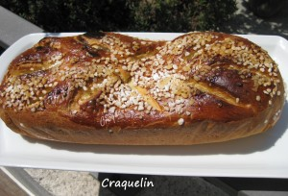 Pour 8 Croquants-Gourmands
- 150 g de lait d'amande vanille - 2 jaunes d'œufs - ½ càc de sel
- 400 g de farine - 3 càc de levure sèche de boulanger ou 20 g de levure fraîche
- 20 g de sucre fin - 125 g de beurre - 100 g (70 g + 30 g) de sucre perlé
- 1 blanc d'œuf pour dorer
La plaque du four tapissée de papier cuisson
Préchauffer le four à 220°C (Chaleur tournante)
Mettre dans la cuve de la MAP , le lait d'amande, les jaunes d'œufs, le sel, la farine, la levure dans un puits, le sucre fin et le beurre en parcelles.
Lancer le programme Pâte jusqu'au bout (1 h 20).
Sortir la pâte et la séparer en 2 boules : Une de 530 g environ et une de 200 g environ. Couvrir et laisser reposer 10 minutes.
Incorporer 70 g de sucre perlé à la grosse boule (je lui ai donné une forme ovale).
Étaler la petite boule au rouleau de afin de former une feuille suffisamment grande pour contenir la précédente.
Envelopper la brioche au sucre perlée dans cette pâte en mettant les jointures en dessous.
Couvrir et laisser reposer environ 45 minutes jusqu'à ce que la brioche soit bien gonflée.
Badigeonner le dessus du craquelin avec un pinceau trempé dans le blanc d'œuf.
Entailler le dessus du craquelin comme pour faire une étoile.
Saupoudrer de sucre perlé.
Vous pouvez l'entourer d'un cadre pour éviter que la brioche s’étale.
Cuire au four pendant 20 minutes environ.
Pour la cuisson de la brioche dans son cadre, j'ai retiré celui-ci au bout des 20 minutes et j'ai laissé cuire encore quelques minutes pour que les côtés soient bien dorés.
Laisser refroidir sur une grille.
Découper la brioche lorsqu'elle est froide.

